

SciTech

**QPS Sistemas**

Grupo Prática Clínica

PESQUISA colaborativa

TELEDIAGNÓSTICO

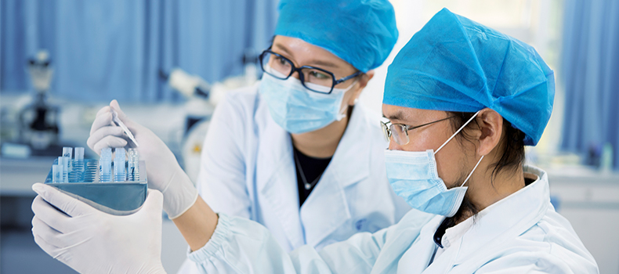

Fazemos Ciência

Nosso objetivo é promover a sistematização da ciência dentro de instituições de ensino e promover a prática baseada em evidências junto aos profissionais para gerar intervenções clínicas mais precisas e tratamentos de saúde mais seguros.

**www.praticaclinica.com.br**

Aceleração de Ciência e Tecnologia

Fazer ciência é um trabalho profissional e atualmente requer a aplicação de tecnologia. Instituições de ensino não são empresas de tecnologia e empresas de tecnologia não produzem ciência. O Grupo Prática Clínica é uma aceleradora de ciência e tecnologia dentro de instituições de ensino e pós-graduações.

**Gestão de Tecnologias**

Investir e gerenciar tecnologias é uma atividade cara para instituições, além de requerer a manutenção de uma equipe especializada. A plataforma Prática Clínica desenvolve e mantém ferramentas para uso das instituições.

Venha fazer ciência

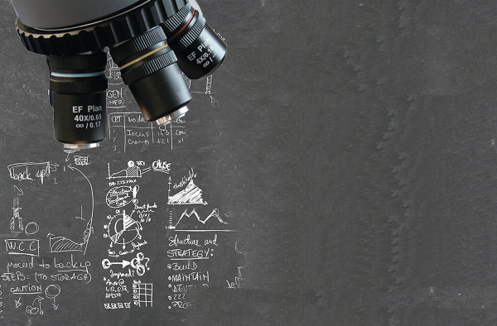

SciTech

Uma aceleradora de ciência e tecnologia voltada à difusão da prática baseada em evidências e da sistematização da produção científica com foco na produção de conhecimento sensível.

**Assessoria Científica**

Uma dificuldade para a produção científica relevante é delinear estudos metodologicamente corretos. O Grupo Prática Clínica conta com autores das obras referência em ciência e empreendedorismo, além de possuir experiência em projetos de tecnologia.

**Instituições de Ensino**

Instituições podem concentrar recursos na formação dos seus alunos criando a cultura do ensino baseado em problemas e despertando o interesse pela investigação científica como um diferencial para seus colaboradores.

Apresentação do Problema

Manifestações bucais podem ser os primeiros sinais de doenças sistêmicas. Porém, a diversidade de tipos de lesões e a dificuldade para a classificação destas torna complexo o diagnóstico para clínicos e especialistas.

O correto diagnóstico está relacionado de modo direto à eficácia dos tratamentos e ao prognóstico das patologias, em particular às lesões cancerizáveis e doenças sistêmicas graves.

O agravo das patologias gera uma sobrecarga de atendimentos e custos para o serviço público de saúde. Por este motivo a maior efetividade das políticas públicas ocorre quando estão voltadas à prevenção com o emprego de tecnologias de telesaúde que ampliam a eficiência destas por meio da difusão da informação e serviços para locais distantes à baixo custo.

Proposição

Desenvolvimento e manutenção de um sistema de telediagnóstico para uso profissional voltado a aumentar a precisão na identificação de lesões bucais, prevenir àquelas cancerizáveis e reduzir a demanda de consultas especializdas em serviços públicos de saúde.

O sistema de telediagnóstico será constituído de duas tecnologias:

* **Banco de dados de lesões bucais**

Banco de dados de acesso remoto equipado com filtro de busca para comparação das lesões cadastradas com àquela apresentada pelo paciente.

* **Sistema de inteligência artificial (IA)**

Sistema computadorizado para auxílio ao diagnóstico baseado em cruzamento de dados e estatísticas clínicas.

Estrutura Colaborativa

Alunos e professores das instituições parceiras colaboram por meio do levantamento de informações e imagens sobre as lesões. Especialistas do Grupo Prática Clínica assessoram os grupos de pesquisa nos aspectos metodológico, ético e tecnológico; e revisam e armazenam as informações num banco de dados científico. As informações estruturadas geram um sistema de busca e diagnóstico para uso profissional em qualquer localidade.

**Instituições Parceiras**

Atividades de pesquisa podem ser utilizadas para promover o ensino baseado em problemas e a medicina de precisão, por meio da revisão estruturada do conhecimento sobre lesões bucais.

As atividades podem ser inseridas como seminários, temas de TCC, dissertações ou testes, sistematizando a pesquisa e a discussão como técnicas dinâmicas de aprendizado para alunos e professores.

**Assessoria** Metodologia

**Suporte** Ético-Legal

**Treinamento** Prática Baseada Evidências

**Desenvolvimento e Gestâo** Pesquisa e Tecnologia

**Revisão Científica**

Especialistas do GPC revisam e estruturam os dados em formato científico

**Banco de Dados**

Profissionais do GPC desenvolvem e mantém as tecnologias necessárias para armazenar dados, processar informações e gerar conhecimento científico para pesquisa e publicação pelos colaboradores

**Teleconsulta**

Profissionais comparam a lesão do paciente com as opções do banco de dados

**Telediagnóstico**

Para elevar a precisão, um sistema de auxilio à decisão baseado em IA testa o diagnóstico

**Atualização**

Colaboradores podem atualizar as informações conforme o avanço científico

Aplicando Inteligência

Para aumentar a precisão do diagnóstico, profissionais poderão usar uma segunda ferramenta baseada em algoritmos de inteligência artificial (IA) desenvolvidos pelo Grupo Prática Clínica para cruzar informações de modo eletrônico, oferecendo um relatório ao profissional sobre as prováveis condições relacionadas ao diagnóstico da lesão bucal observada.

SciTech



QPS Sistemas

Grupo Prática Clínica

Venha fazer ciência conosco

Fazemos ciência

Queremos aumentar a capacidade de geração de conhecimento científico e tecnológico por meio da cooperação.

www.praticaclinica.com.br